一、选择题

1. 接触器允许频繁操作。
A 交流 B 直流 C 带交流电磁机构的 D带直流电磁机构的
2. 交流接触器的铁心通常采用 制成。
A 整块软钢 B 硅钢片叠铆 C 工程纯铁 D 合金材料
3.为防止由于接触器触头熔焊引起的电源短路事故，控制电路中应采用 。
A 机械互锁 B 机械自锁 C 电气自锁 D电气互锁
4. 熔断器主要用于 。
A过电压保护 B检测电流 C短路保护 D过载保护
5. 自动空气开关的额定电流是指 。
A 过流脱扣器的额定电流 B 负载额定工作电流 C分励脱扣器的额定电流 D 最大短路电流
6. SR25506为 继电器。
A 大于标志 B相等标志 C 小于标志 D 进位标志
7.CLC指令为 。
A．置进位 B．清进位 C．加1 D．减1
8.CQM1的简易编程器清除内存按 键。
A CLR、SET、NOT、RESET、MONTR B SHIFT、MONTR
C CLR、FUN、SET、MONTR D CLR、MONTR
9. 控制令牌访问技术适用的网络拓扑结构是 。
A.总线形和环形 B.环形和网状 C.总线形和星形 D.总线形和网状
10. 通信双方都可以发送（接收）信息，但不能同时发送的交互方式为 。
A半双工 B并行通信
C单工通信 D全双工通信

二、简答题

1. 根据下面梯形图写出指令语句：

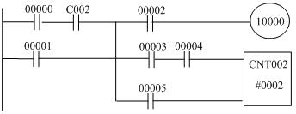

2.根据下面指令语句画出梯形图：

LD 00002
OUT TR0
CLC(41)
ADD(30)
IR 010
# 6103
DM0100
AND 25504
MOV(21)
# 0001
DM0101
LD TR0
AND-NOT 25504
MOV(21)
# 0000
DM0101

三、画波形

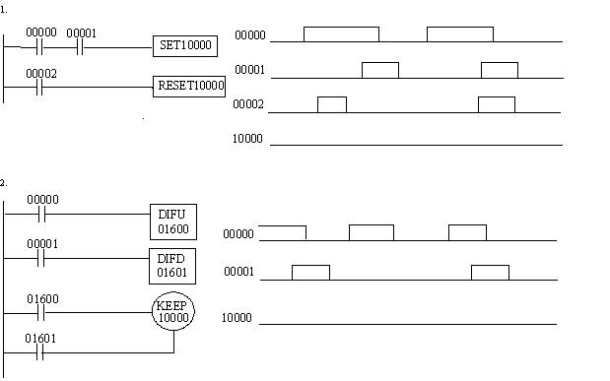

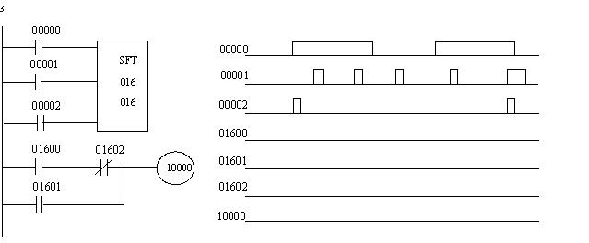

四、设计题

1.画出两台电机连锁启停控制线路，要求:M1启动后，M2才能启动； M1停止后，M2才能停止。

2.小车往复运动。小车在启动时位于最左端，按下启动按钮后图示程序循环往复运动；按下停止按钮后，小
车在完成当前循环后停在最左端。试设计PLC外部接线及梯形图。

